АДМИНИСТРАЦИЯ
РУССКО-ЖУРАВСКОГО СЕЛЬСКОГО ПОСЕЛЕНИЯ
ВЕРХНЕМАМОНСКОГО МУНИЦИПАЛЬНОГО РАЙОНА
ВОРОНЕЖСКОЙ ОБЛАСТИ

ПОСТАНОВЛЕНИЕ

от 01 июня 2022 г № 19
-------------------------------------------
с. Русская Журавка

Об утверждении схем границ прилегающих территорий Русско-Журавского сельского поселения Верхнемамонского муниципального района
Воронежской области

В соответствии с Федеральным законом от 06.10.2003 г. № 131–ФЗ «Об общих принципах организации местного самоуправления в Российской Федерации, п.6 ст.3 Закона Воронежской области от 05.07.2018 г. № 108-ОЗ «О порядке определения границ прилегающих территорий в Воронежской области», Приказом Департамента архитектуры и градостроительства Воронежской области от 02.04.2019г. № 45-01-04/35 «Об утверждении формы схемы границ прилегающей территории и требований к ее подготовке», Правилами благоустройства территории Русско-Журавского сельского поселения Верхнемамонского муниципального района Воронежской области, утверждёнными Решением сессии Совета народных депутатов Русско-Журавского сельского поселения от 13.06.2019г №15, руководствуясь Уставом Русско-Журавского сельского поселения, администрация Русско-Журавского сельского поселения

ПОСТАНОВЛЯЕТ:

1. Утвердить прилагаемые схемы №1, №2 границ прилегающих территорий Русско-Журавского сельского поселения Верхнемамонского муниципального района Воронежской области (текстовая часть, графическая часть).
2. Опубликовать настоящее постановление в официальном периодическом печатном издании «Информационный бюллетень Русско-Журавского сельского поселения Верхнемамонского муниципального района Воронежской области»

3. Контроль за исполнением настоящего постановления оставляю за собой.

Глава Русско-Журавского
сельского поселения Г.Н.Кортунова

Утверждена:
Постановлением администрации Русско-Журавского сельского поселения Верхнемамонского муниципального района Воронежской области от 01.06.2022 г. № 19

Схема №1 границ прилегающих территорий Русско-Журавского сельского поселения Верхнемамонского района Воронежской области (текстовая часть)
Условные номера прилегающих территорий | Идентификационное обозначение объекта, в отношении которого устанавливается прилегающая территория | Адрес здания, строения, сооружения, земельного участка | Кадастровый номер
ПТ-1 | ЗУ-1 | с. Русская Журавка, ул. Красноармейская, 1 | 36:06:1400010:61
ПТ-2 | ЗУ-2 | с. Русская Журавка, ул. Красноармейская, 3 | 36:06:1400010:10
ПТ-3 | ЗУ-3 | с. Русская Журавка, ул. Красноармейская, 5 | 36:06:1400010:62
ПТ-4 | ЗУ-4 | с. Русская Журавка, ул. Красноармейская, 7 | 36:06:1400010:63
ПТ-5 | ЗУ-5 | с. Русская Журавка, ул. Красноармейская, 9 | 36:06:1400010:64
ПТ-6 | ЗУ-6 | с. Русская Журавка, ул. Красноармейская, 11 | 36:06:1400010:65
ПТ-7 | ЗУ-7 | с. Русская Журавка, ул. Красноармейская, 13 | 36:06:1400010:66
ПТ-8 | ЗУ-8 | с. Русская Журавка, ул. Красноармейская, 15 | 36:06:1400010:67
ПТ-9 | ЗУ-9 | с. Русская Журавка, ул. Красноармейская, 17 | 36:06:1400010:68
ПТ-10 | ЗУ-10 | с. Русская Журавка, ул. Красноармейская, 19 | 36:06:1400010:69
ПТ-11 | ЗУ-11 | с. Русская Журавка, ул. Красноармейская, 23 | 36:06:1400010:71
ПТ-12 | ЗУ-12 | с. Русская Журавка, ул. Красноармейская, 25 | 36:06:1400010:72
ПТ-13 | ЗУ-13 | с. Русская Журавка, ул. Красноармейская, 27 | 36:06:1400010:73
ПТ-14 | ЗУ-14 | с. Русская Журавка, ул. Красноармейская, 29 | 36:06:1400010:74
ПТ-15 | ЗУ-15 | с. Русская Журавка, ул. Красноармейская, 2 | 36:06:1400013:2
ПТ-16 | ЗУ-16 | с. Русская Журавка, ул. Красноармейская, 6 | 36:06:1400013:31
ПТ-17 | ЗУ-17 | с. Русская Журавка, ул. Красноармейская, 8 | 36:06:1400013:30
ПТ-18 | ЗУ-18 | с. Русская Журавка, ул. Красноармейская, 10 | 36:06:1400013:29
ПТ-19 | ЗУ-19 | с. Русская Журавка, ул. Красноармейская, 12 | 36:06:1400013:28
ПТ-20 | ЗУ-20 | с. Русская Журавка, ул. Красноармейская, 14 | 36:06:1400013:27
ПТ-21 | ЗУ-21 | с. Русская Журавка, ул. Красноармейская, 16 | 36:06:1400013:26
ПТ-22 | ЗУ-22 | с. Русская Журавка, ул. Красноармейская, 18 | 36:06:1400013:25
ПТ-23 | ЗУ-23 | с. Русская Журавка, ул. Красноармейская, 20 | 36:06:1400013:24
ПТ-24 | ЗУ-24 | с. Русская Журавка, ул. Красноармейская, 22а | 36:06:1400013:23
ПТ-25 | ЗУ-25 | с. Русская Журавка, ул. Красноармейская, 22 | 36:06:1400013:22
ПТ-26 | ЗУ-26 | с. Русская Журавка, ул. Красноармейская, 24 | 36:06:1400013:21
ПТ-27 | ЗУ-27 | с. Русская Журавка, ул. Красноармейская, 26 | 36:06:1400013:20
ПТ-28 | ЗУ-28 | с. Русская Журавка, ул. Красноармейская, 28 | 36:06:1400013:19
ПТ-29 | ЗУ-29 | с. Русская Журавка, ул. Красноармейская, 30 | 36:06:1400013:18
ПТ-30 | ЗУ-30 | с. Русская Журавка, ул. Красноармейская, 32 | 36:06:1400013:17
ПТ-31 | ЗУ-31 | с. Русская Журавка, ул. Красноармейская, 34 | 36:06:1400013:16
ПТ-32 | ЗУ-32 | с. Русская Журавка, ул. Красноармейская, 36 | 36:06:1400013:15
ПТ-33 | ЗУ-33 | с. Русская Журавка, ул. Красноармейская, 38 | 36:06:1400013:14

Русско-Журавское сельское поселение, схема границ прилегающих территорий
(графическая часть) ул. Красноармейская (схема 1)

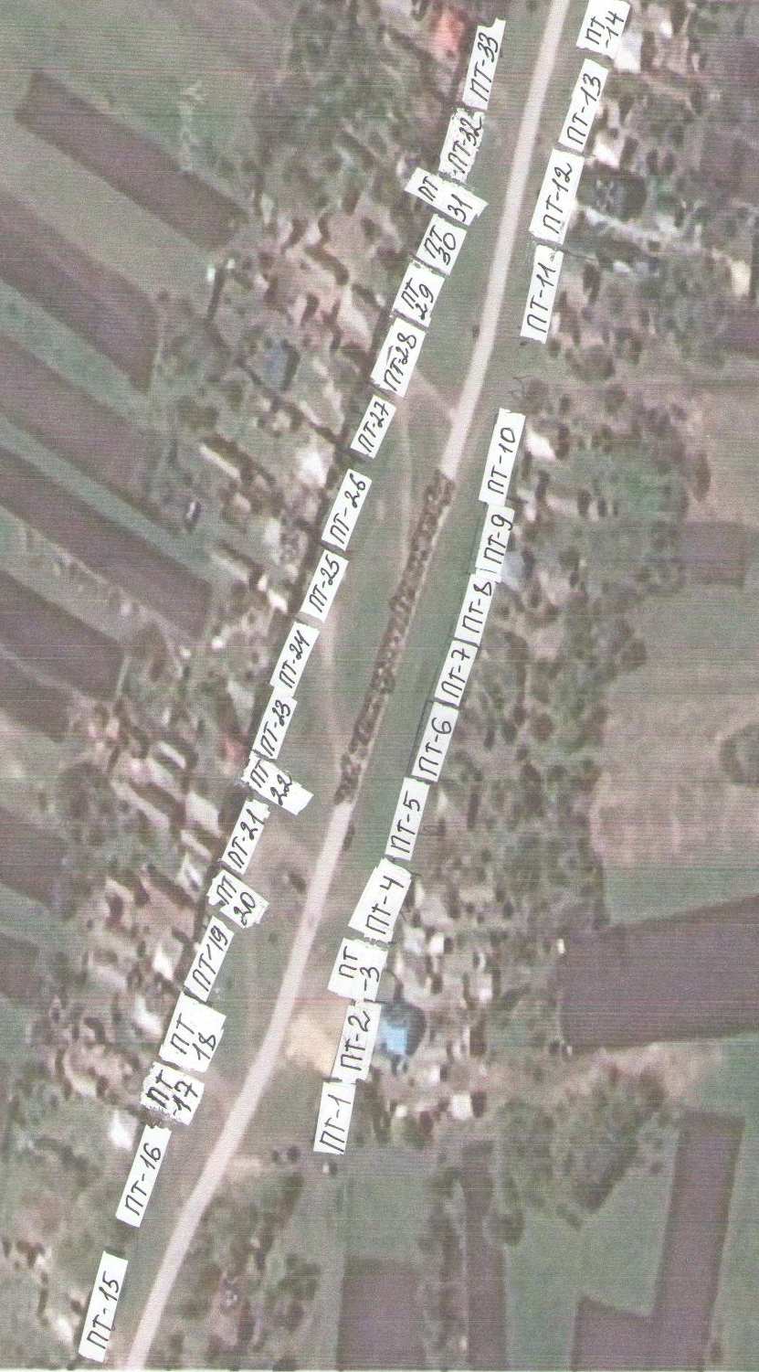

Условные обозначения:
- внешняя граница
- ПТ -1 условный номер прилегающей территории
- II - прилегающая территория
Ширина прилегающей территории:

ПТ-1-3-13м | ПТ-4-10-12м | ПТ-11-14-12м | ПТ-15-20-12м | ПТ-21-33-12м

Утверждена:
Постановлением администрации Русско-Журавского сельского поселения Верхнемамонского муниципального района Воронежской области от 01.06.2022 г. № 19

Схема №2 границ прилегающих территорий Русско-Журавского сельского поселения Верхнемамонского района Воронежской области (текстовая часть)
Условные номера прилегающих территорий | Идентификационное обозначение объекта, в отношении которого устанавливается прилегающая территория | Адрес здания, строения, сооружения, земельного участка | Кадастровый номер
ПТ-34 | ЗУ-34 | с. Русская Журавка, ул. Красноармейская, 33 | 36:06:1400010:132
ПТ-35 | ЗУ-35 | с. Русская Журавка, ул. Красноармейская, 40 | 36:06:1400013:13
ПТ-36 | ЗУ-36 | с. Русская Журавка, ул. Красноармейская, 42 | 36:06:1400013:12
ПТ-37 | ЗУ-37 | с. Русская Журавка, ул. Красноармейская, 31 | 36:06:1400010:75
ПТ-38 | ЗУ-38 | с. Русская Журавка, ул. Красноармейская, 33а | 36:06:1400010:76
ПТ-39 | ЗУ-39 | с. Русская Журавка, ул. Красноармейская, 35 | 36:06:1400010:77
ПТ-40 | ЗУ-40 | с. Русская Журавка, ул. Красноармейская, 39 | 36:06:1400010:78
ПТ-41 | ЗУ-41 | с. Русская Журавка, ул. Красноармейская, 41 | 36:06:1400010:79
ПТ-42 | ЗУ-42 | с. Русская Журавка, ул. Красноармейская, 43 | 36:06:1400010:80
ПТ-43 | ЗУ-43 | с. Русская Журавка, ул. Красноармейская, 45 | 36:06:1400010:81
ПТ-44 | ЗУ-45 | с. Русская Журавка, ул. Красноармейская, 46 | 36:06:1400010:82
ПТ-46 | ЗУ-46 | с. Русская Журавка, ул. Красноармейская, 47 | 36:06:1400010:83
ПТ-47 | ЗУ-47 | с. Русская Журавка, ул. Красноармейская, 48 | 36:06:1400010:84
ПТ-48 | ЗУ-48 | с. Русская Журавка, ул. Красноармейская, 51 | 36:06:1400010:85
ПТ-49 | ЗУ-49 | с. Русская Журавка, ул. Красноармейская, 52 | 36:06:1400010:86
ПТ-50 | ЗУ-50 | с. Русская Журавка, ул. Красноармейская, 53 | 36:06:1400010:87
ПТ-51 | ЗУ-51 | с. Русская Журавка, ул. Красноармейская, 54 | 36:06:1400010:88
ПТ-52 | ЗУ-52 | с. Русская Журавка, ул. Красноармейская, 55 | 36:06:1400010:89
ПТ-53 | ЗУ-53 | с. Русская Журавка, ул. Красноармейская, 56 | 36:06:1400013:4
ПТ-54 | ЗУ-54 | с. Русская Журавка, ул. Красноармейская, 57 | 36:06:1400013:5
ПТ-55 | ЗУ-55 | с. Русская Журавка, ул. Красноармейская, 58 | 36:06:1400013:6
ПТ-56 | ЗУ-56 | с. Русская Журавка, ул. Красноармейская, 59 | 36:06:1400013:7
ПТ-57 | ЗУ-57 | с. Русская Журавка, ул. Красноармейская, 60 | 36:06:1400013:8

Русско-Журавское сельское поселение, схема границ прилегающих территорий (графическая часть) ул. Красноармейская (схема 2)
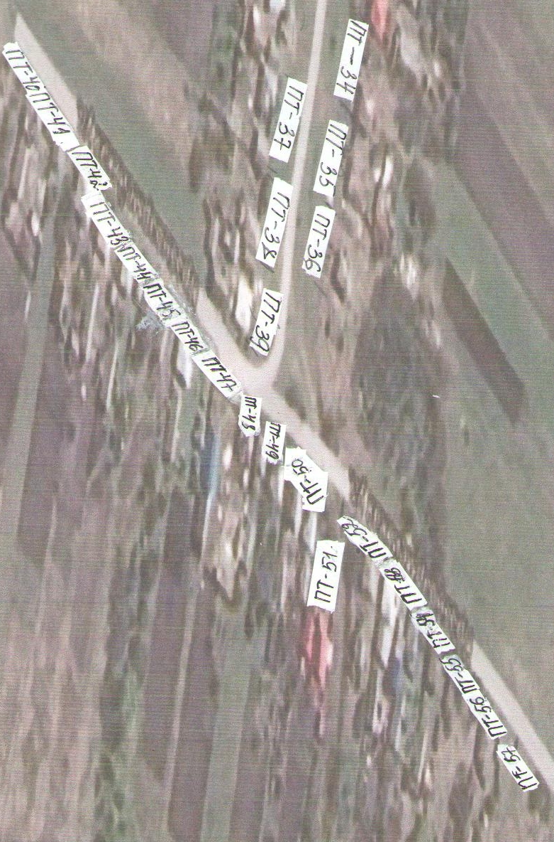

Условные обозначения:
- внешняя граница
- ПТ -1 условный номер прилегающей территории
- II - прилегающая территория
Ширина прилегающей территории:

ПТ-34-36-13м | ПТ-37-39-12м | ПТ-40-45-5м | ПТ-46-52-5м | ПТ-53-60-5м

